Cordys CRM
用户操作手册
业务员日常操作指南
客户录入 · 联系人管理 · 合同管理
Version 1.7.0 | 2026年6月

目录

第一章 系统登录
访问 Cordys CRM 系统，在浏览器地址栏输入以下地址：
http://basentonserver:18084
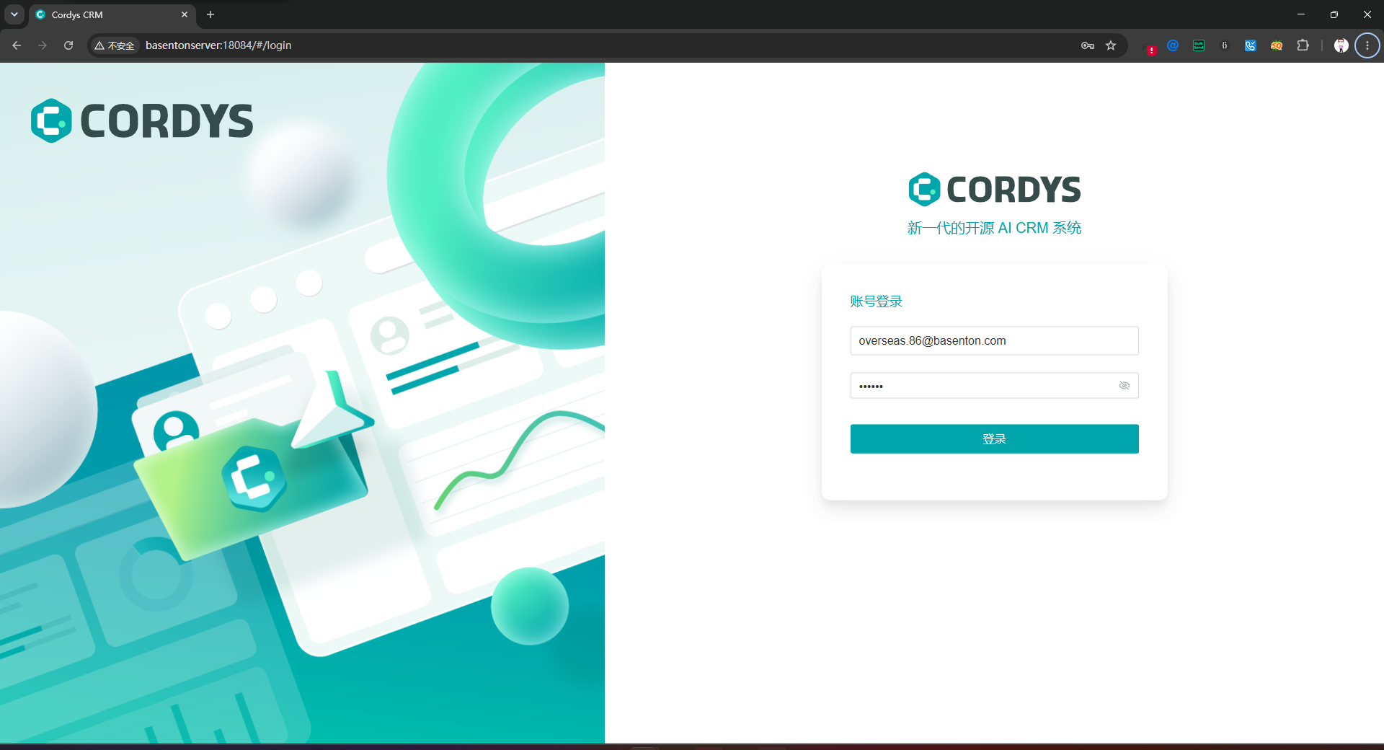
登录方式：
1. 输入您的邮箱地址或手机号码
2. 默认密码为手机号码后 6 位数字
3. 首次登录后请尽快修改密码
💡 如忘记密码，请联系系统管理员重置。

第二章 录入客户

2.1 新建客户
1. 在左侧导航栏点击【客户】，进入客户管理页面
2. 点击【新建客户】按钮，弹出客户信息填写窗口
3. 按字段要求填写客户信息，包括：
· 客户名称 — 填写公司全称或客户姓名
· 所属行业 — 选择客户所在行业分类
· 负责人 — 指定负责该客户的业务员
· 其他自定义字段 — 根据公司要求填写
4. 确认信息无误后，点击【保存】按钮
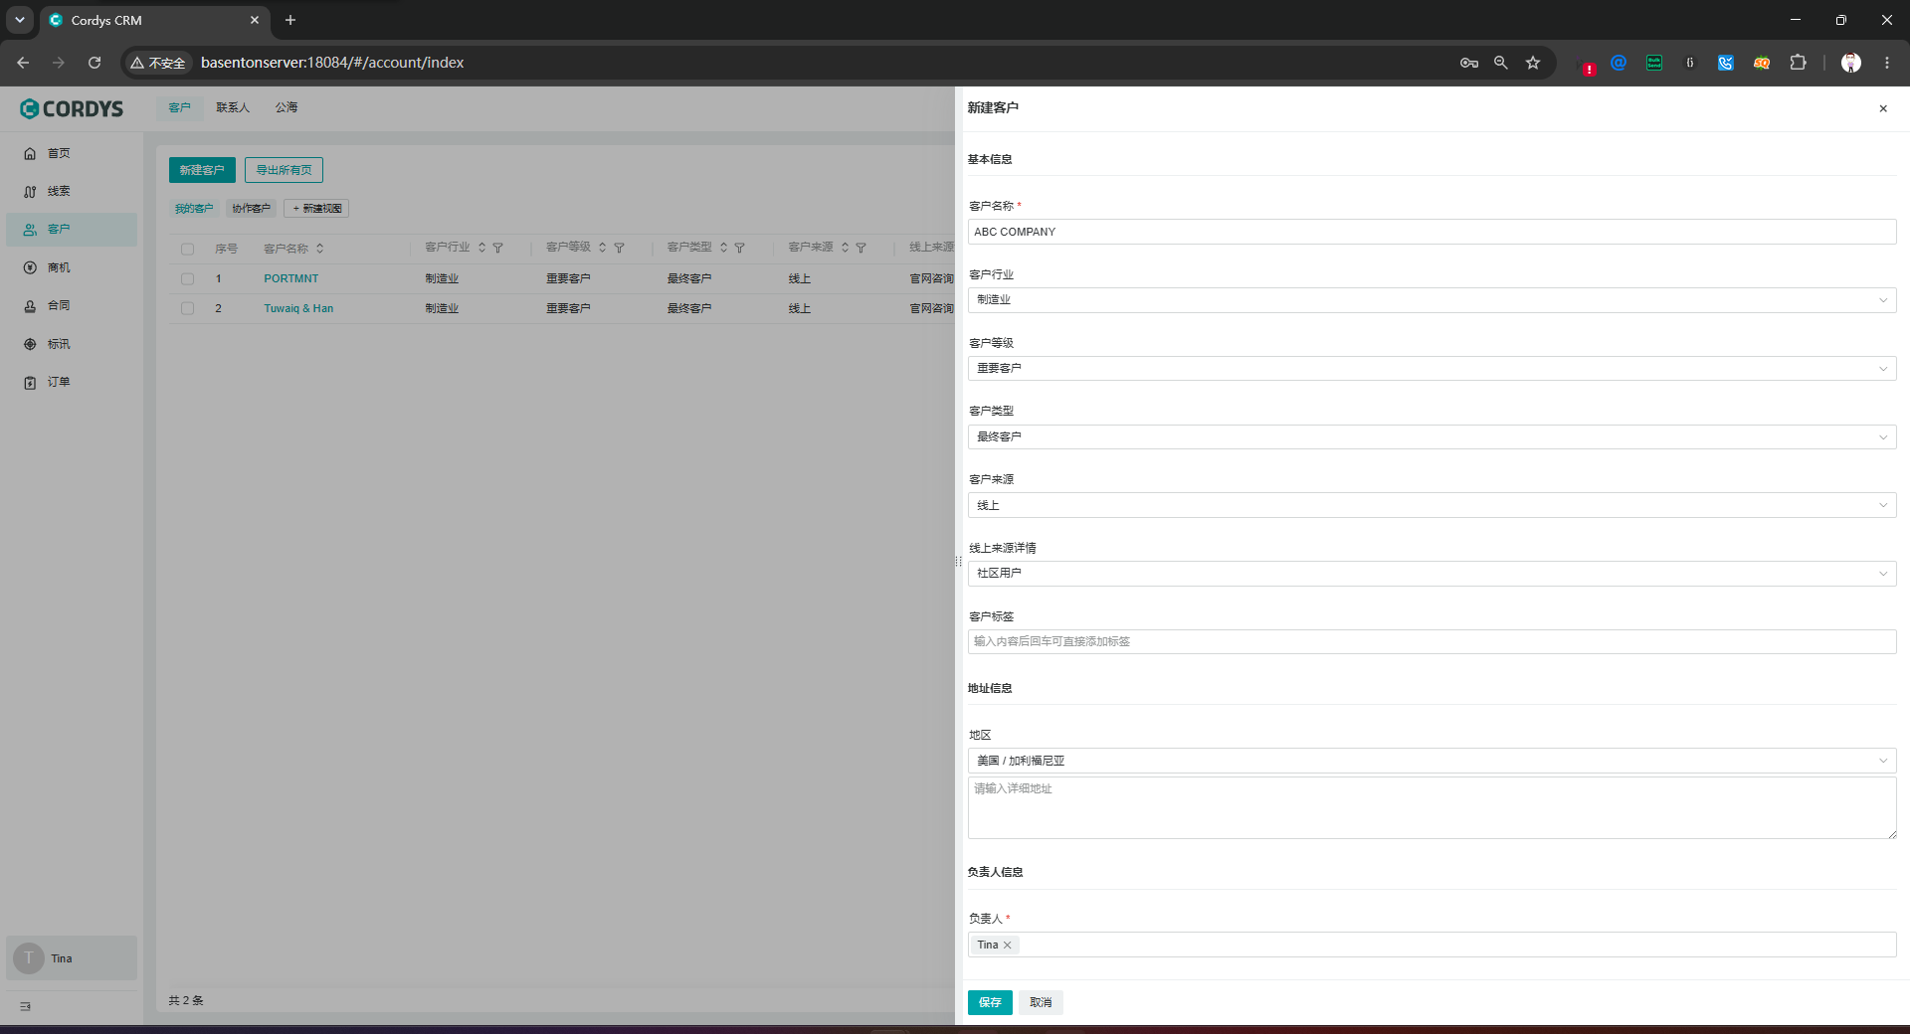

2.2 保存后自动创建联系人
客户保存成功后，系统会自动弹出【创建联系人】窗口，引导您为刚创建的客户添加联系人信息。
💡 建议立即添加联系人，确保客户信息完整，便于后续业务跟进。

第三章 录入联系人

3.1 添加联系人
1. 在左侧导航栏点击【客户】，进入客户管理页面
2. 点击顶部【联系人】标签页
3. 点击【添加联系人】按钮
4. 填写联系人信息：
· 联系人姓名 — 填写联系人的真实姓名
· 邮箱 — 输入合法有效的邮箱地址（必填）
· 电话 — 输入电话号码（非必填，但建议填写）
5. 点击【保存】
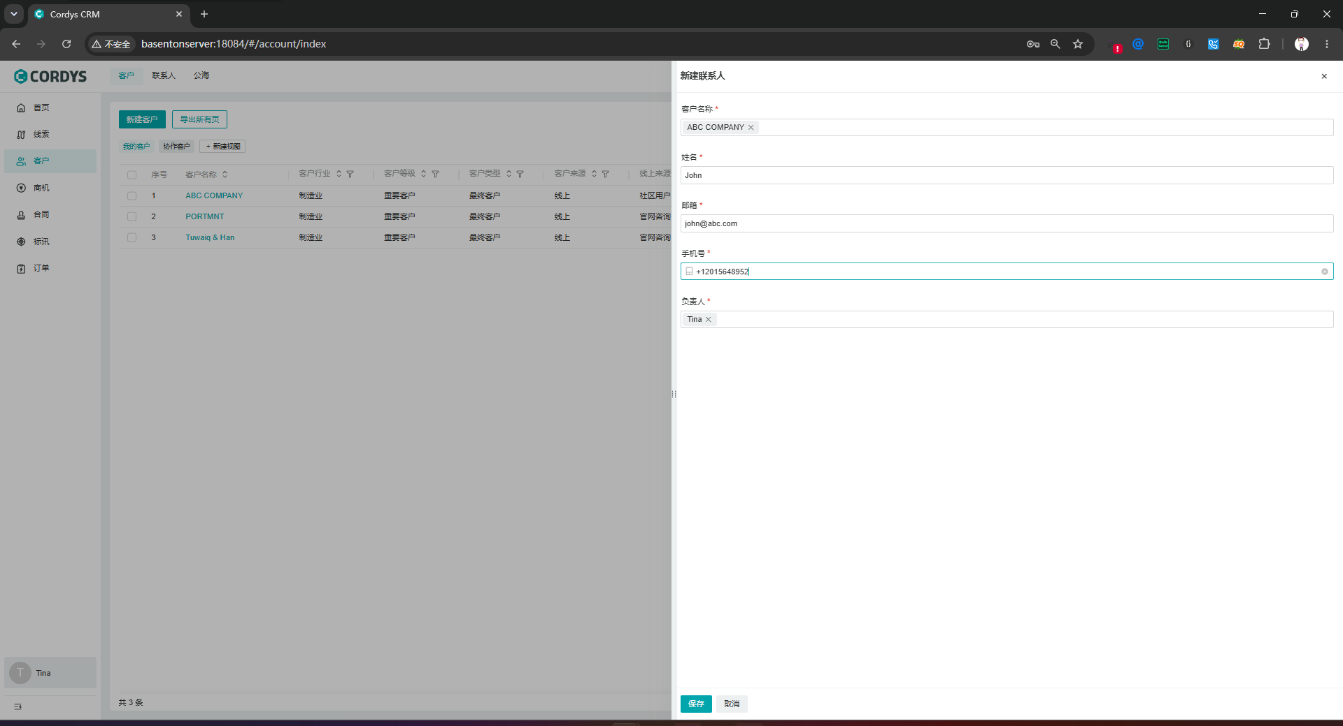

3.2 联系方式填写规范
字段 | 格式要求 | 示例
邮箱 | 标准邮箱格式，必填 | john@example.com
电话 | 00开头+数字，无空格符号 | 008613800138000

💡 重要提醒：为确保业务系统能正常过滤客户邮箱和电话，请务必输入准确、有效的联系方式。
💡 WhatsApp 联系的客户：建议用 00 开头（如 0086），不要用 + 号，号码只填数字，不要有空格或横杠。

第四章 录入合同

4.1 新建合同
1. 在左侧导航栏点击【合同】，进入合同管理页面
2. 点击【新建合同】按钮
3. 填写合同信息：
· 合同号 — 业务系统关联的提单号，如 SZBST260608001
· 合同开始时间（ETD） — 关联公海规则保护周期
· 合同结束时间 — 填写 ETD 之后的任意时间
· 合同金额、付款计划等其他信息
4. 点击【保存】或【提审】
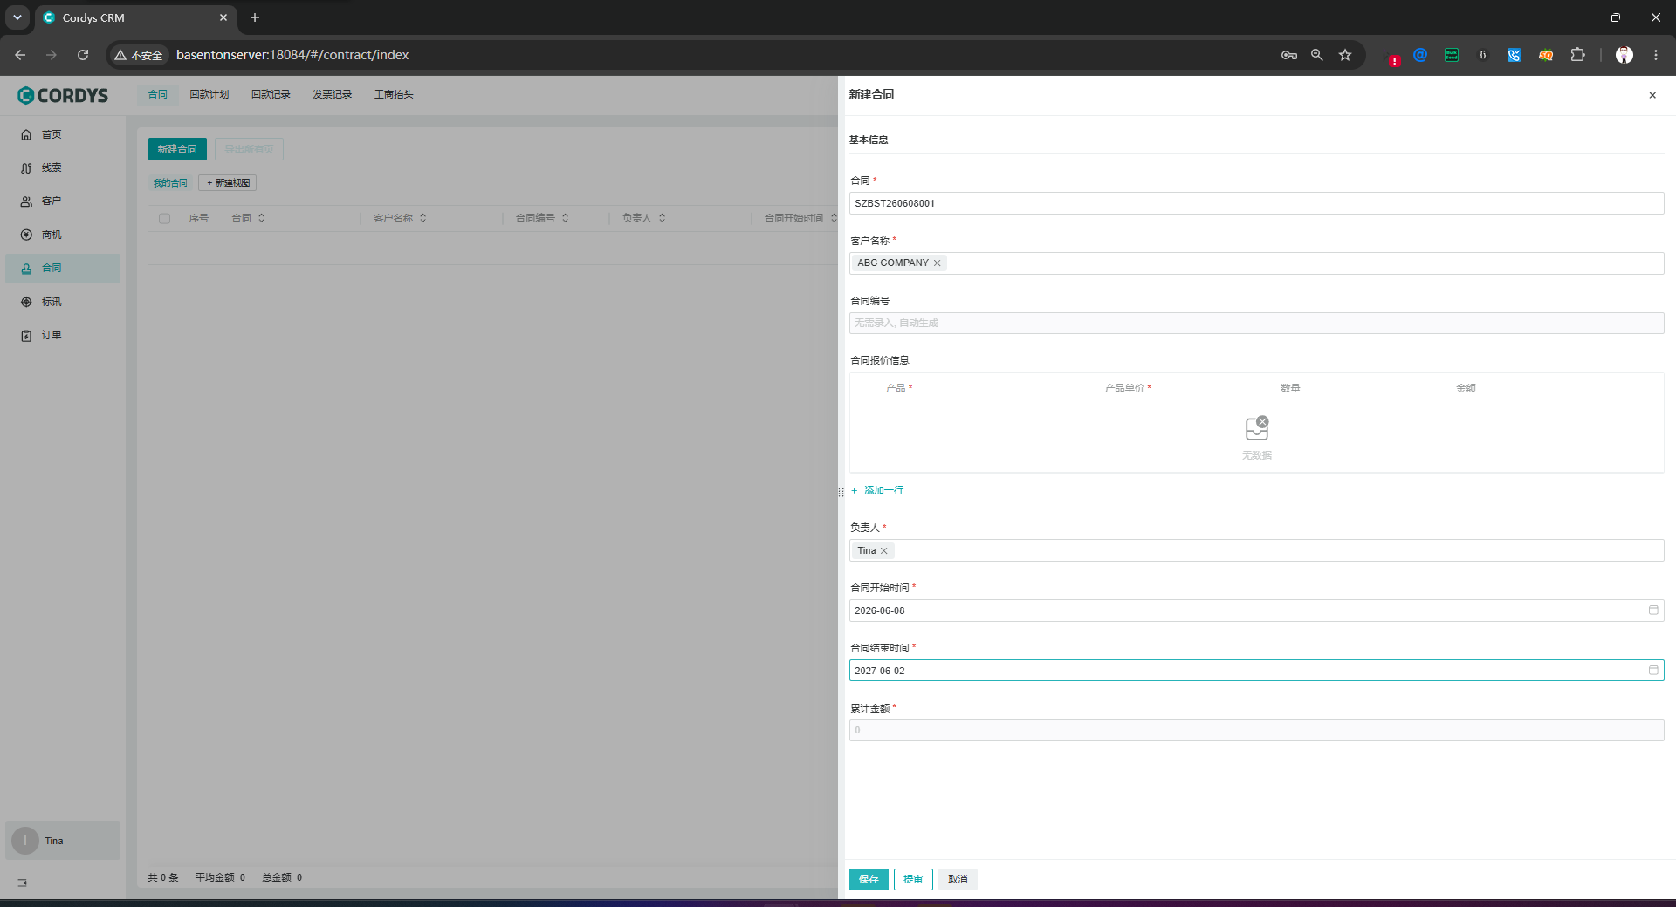

4.2 合同提审
合同填写完成后，需要提交审核：
1. 确认合同信息无误后，点击【提审】按钮
2. 合同进入审批流程，由审核人员进行确认
3. 审核通过后，合同状态更新为「已确认」
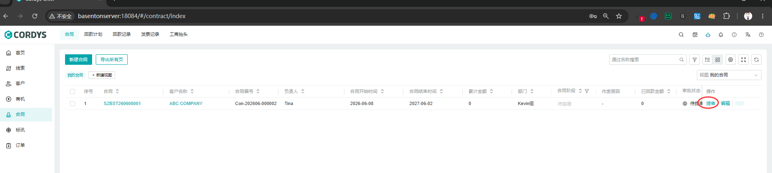

4.3 合同与公海保护期
合同审核确认后，客户将进入保护期：
· 有合同且在保护期内的客户不会被自动回收到公海
· 合同到期后，客户将按公海规则计算是否回收
· 签订新合同后，将重新计算保护周期
💡 TIPS：保持更新合同！有新的合同才会重新计算新的保护周期，避免客户被误回收到公海。

第五章 常用操作速查
操作 | 路径 | 说明
录入客户 | 客户 → 新建客户 | 填写基本信息后保存
添加联系人 | 客户 → 联系人 → 添加 | 邮箱必填，电话建议填
录入合同 | 合同 → 新建合同 | 合同号=提单号，ETD关键
合同提审 | 合同详情 → 提审 | 提交审核，通过后生效
修改密码 | 右上角头像 → 个人中心 | 首次登录建议修改

— 如需帮助，请联系系统管理员 —

